Мини-музей «Хлеб — всему голова»

Проект "Хлеб - всему голова"
Автор проекта: Шубина Е.А. и Пахомова Л.Б. воспитатели МБДОУ Детский сад «Звёздочка» г.Горняк
Участники проекта:
-дети второй младшей группы «Солнышко»,
-воспитатели группы,
-родители детей.
Тип проекта: среднесрочный ( 1 месяц – январь).
Вид проекта: познавательно – исследовательский.
Цель проекта:
Создание условий для развития познавательных и творческих способностей детей, мышления, воображения, связной речи, воспитание бережного отношения к хлебу и труду взрослых.
Задачи:
-обогащение и уточнение знаний детей о хлебе, труде взрослых;
-формирование представлений о выращивании хлеба от зерна до колоска;
- познакомить детей с профессиями людей, производящих хлеб;
-уточнение знаний о процессе приготовления хлеба как полезного и необходимого продукта для жизни человека;
-развитие речи, умения общаться;
-обобщение знаний, отражение детьми в рисунке и игровой деятельности.
-через народный фольклор, анализ ситуаций прививать любовь к хлебу, родной природе, родному краю;
-воспитывать уважение к труду хлеборобов и пекарей, к результатам их труда.
Актуальность:
Хлеб -один из самых главных продуктов человеческого труда. Мы не можем прожить без него ни один день. Недаром народ создал пословицы: "Хлеб - кормилец", "Без золота проживешь - без хлеба - нет", "Хлеб - всему голова".
Тысячи людей трудятся, чтобы вырастить, собрать, обмолотить и, наконец, выпечь хлеб.

Этапы проекта:
1. Подготовительный этап:
-подбор информационных ресурсов по теме проекта;
-выпуск буклета для родителей по теме проекта;
-работа с родителями по пополнению мини-музея "Хлеб - всему голова"
2. Реализация проекта:
-проведение развивающих и обучающих занятий с детьми по данной теме;
-консультации для родителей;
-итоговое мероприятие "Экскурсия в музей"
3. Заключительный:
-подведение итогов работы над проектом, рефлексия своей деятельности;
-планы на будущее;

ОСНОВНОЙ ЭТАП
Беседа с детьми на тему: «Откуда хлеб пришёл?».
Экскурсия в хлебный магазин.
Рассматривание зёрен, колосьев, муки.
Беседа о труде хлеборобов и пекарей.
Рассматривание альбома «Хвала рукам, что пахнут хлебом».
Рассматривание репродукций картин А.Венецианова «На пашне. Весна», И.И.Шишкина «Рожь», Г.Г.Мясоедова «Страдная пора. Косцы», Т.Яблонской «Хлеб».
Экскурсия на кухню.
Сравнение на вкус хлебобулочных изделий.
Знакомство с пословицами, поговорками и загадками о хлебе.
Чтение сказки «Колосок».
Чтение стихов, рассказов о хлебе.
Лепка хлебобулочных изделий из солёного теста.
Посадка и наблюдение за прорастанием зерен пшеницы.
Изготовление папок – передвижек о хлебе.

Заключительный этап
Создать мини – музей хлеба в группе;
Приготовить презентацию « Откуда берётся хлеб на столе».

МБДОУ Детский сад «Звёздочка» г. Горняк

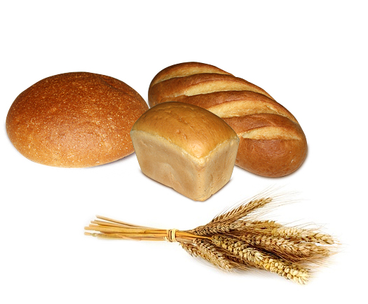
СУШКА БУБЛИК И КАЛАЧ,
ТОРТ, ПИРОЖЕННОЕ, БУЛКА-
ВСЁ ДАЁТ НАМ КОЛОСОК,
ЧТО ВЫРОС В ПОЛЕ МЕЖ ЛЕСОВ.
ТРУДА ОГРОМНОЕ КОЛИЧЕСТВО
ВЛОЖИЛИ В ХЛЕБ - ЕГО ВЕЛИЧЕСТВО!
ТРУД МНОГИХ ТЫСЯЧ ЛЮДЕЙ,
СОБРАЛ СЕГОДНЯ ВСЕХ ДРУЗЕЙ
Выполнили: воспитатели Шубина Е.А.; Пахомова Л.Б.
2014г.
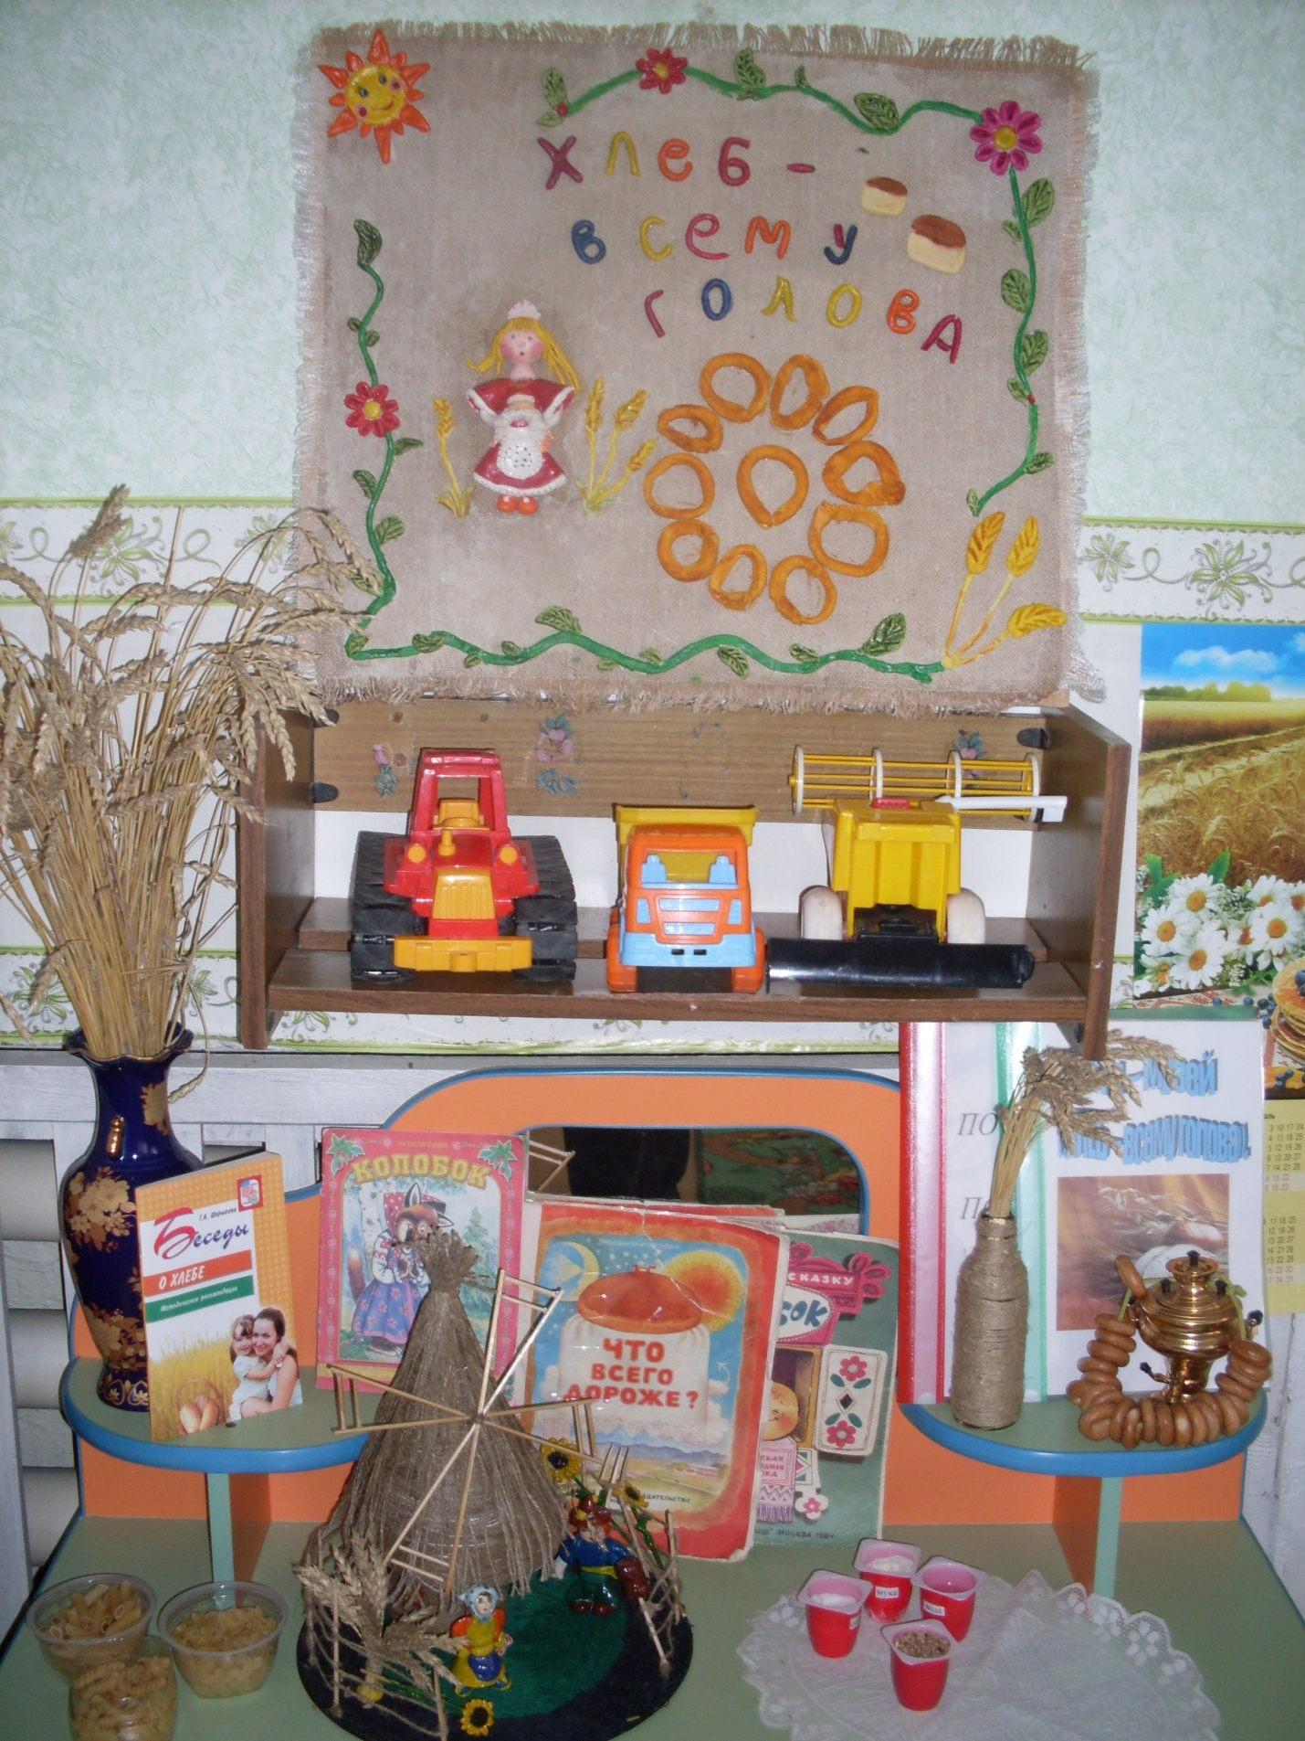
Мини – музей «Хлеб –всему голова».

